2022年浙江省绍兴市中考数学真题
一、选择题
1. 实数－6的相反数是（ ）
A. 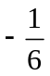 B. C. －6 D. 6
2. 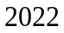年北京冬奥会3个赛区场馆使用绿色电力，减排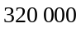吨二氧化碳．数字用科学记数法表示是（ ）
A. 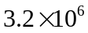 B. 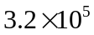 C. 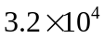 D. 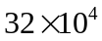
3. 由七个相同的小立方块搭成的几何体如图所示，则它的主视图是（ ）
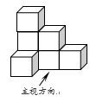
A. 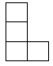 B. 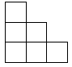 C. 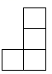 D. 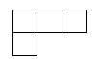
4. 在一个不透明的袋子里，装有3个红球、1个白球，它们除颜色外都相同，从袋中任意摸出一个球为红球的概率是（ ）
A. 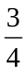 B. C. D. 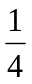
5. 下列计算正确的是（ ）
A. 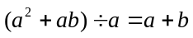 B. 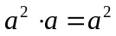
C. 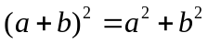 D. 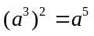
6. 如图，把一块三角板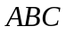的直角顶点B放在直线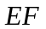上，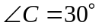，AC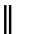EF，则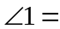（ ）
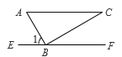
A. 30° B. 45°
C 60° D. 75°
7. 已知抛物线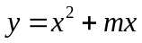的对称轴为直线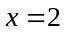，则关于x的方程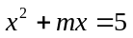的根是（ ）
A. 0，4 B. 1，5 C. 1，－5 D. －1，5
8. 如图，在平行四边形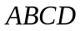中，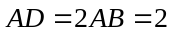，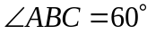，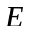，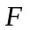是对角线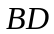上的动点，且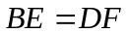，，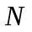分别是边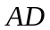，边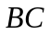上的动点．下列四种说法：①存在无数个平行四边形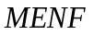；②存在无数个矩形；③存在无数个菱形；④存在无数个正方形．其中正确的个数是（ ）
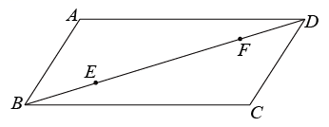
A. 1 B. 2 C. 3 D. 4
9. 已知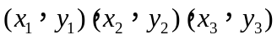为直线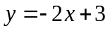上的三个点，且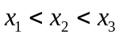，则以下判断正确的是（ ）．
A. 若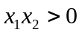，则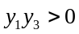 B. 若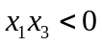，则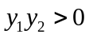
C. 若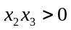，则 D. 若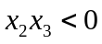，则
10. 将一张以AB为边的矩形纸片，先沿一条直线剪掉一个直角三角形，在剩下的纸片中，再沿一条直线剪掉一个直角三角形（剪掉的两个直角三角形相似），剩下的是如图所示的四边形纸片，其中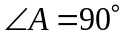，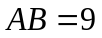，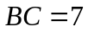，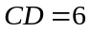，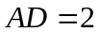，则剪掉的两个直角三角形的斜边长不可能是（ ）
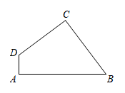
A. 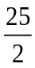 B. 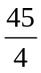 C. 10 D. 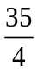
二、填空题
11. 分解因式：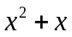 ＝ ______．
12. 关于的不等式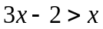的解是______．
13. 元朝朱世杰的《算学启蒙》一书记载：“良马日行二百四十里，驽马日行一百五十里，驽马先行一十二日，问良马几何追及之．” 其题意为：“良马每天行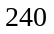里，劣马每天行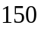里，劣马先行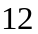天，良马要几天追上劣马？”答：良马追上劣马需要的天数是______．
14. 如图，在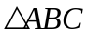中，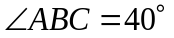，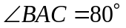，以点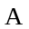为圆心，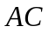长为半径作弧，交射线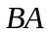于点，连接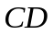，则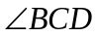的度数是______．
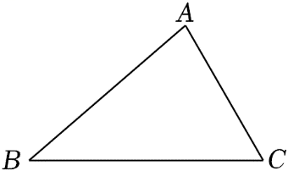
15. 如图，在平面直角坐标系xOy中，点（0，4），（3，4），将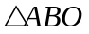向右平移到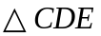位置，的对应点是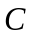，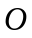的对应点是，函数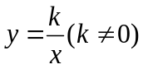的图象经过点和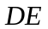的中点，则的值是______．
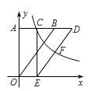
16. 如图，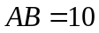，点在射线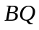上的动点，连接，作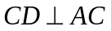，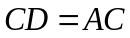，动点在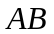延长线上，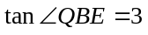，连接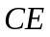，，当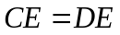，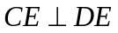时，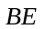的长是______．
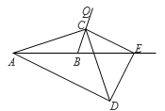
三、解答题
17. 计算
（1）计算：6tan30°+（+1）⁰-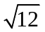.
（2）解方程组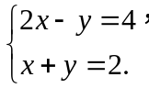
18. 双减政策实施后，学校为了解八年级学生每日完成书面作业所需时长x（单位：小时）的情况，在全校范围内随机抽取了八年级若干名学生进行调查，并将所收集的数据分组整理，绘制了如下两幅不完整的统计图表，请根据图表信息解答下列问题．
八年级学生每日完成书面作业所需时长情况统计表
组别 | 所需时长（小时） | 学生人数（人）
A | 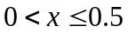 | 15
B | 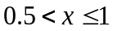 | m
C | 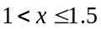 | n
D | 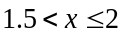 | 5
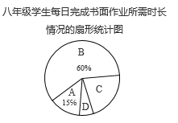
（1）求统计表中m，n的值．
（2）已知该校八年级学生有800人，试估计该校八年级学生中每日完成书面作业所需时长满足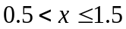的共有多少人．
19. 一个深为6米的水池积存着少量水，现在打开水阀进水，下表记录了2小时内5个时刻的水位高度，其中x表示进水用时（单位：小时），y表示水位高度（单位：米）．
x | 0 | 0.5 | 1 | 1.5 | 2
y | 1 | 1.5 | 2 | 2.5 | 3
为了描述水池水位高度与进水用时的关系，现有以下三种函数模型供选择：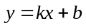（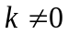），y=ax²+bx+c （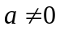），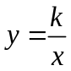（）．
（1）在平面直角坐标系中描出表中数据对应的点，再选出最符合实际的函数模型，求出相应的函数表达式，并画出这个函数的图象．
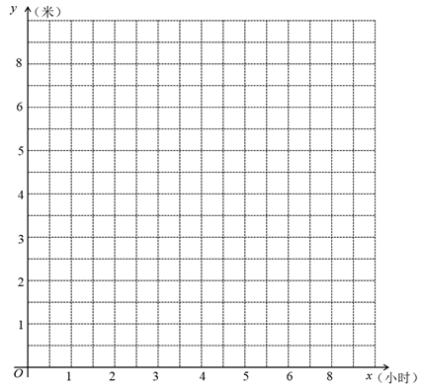
（2）当水位高度达到5米时，求进水用时x．
20. 圭表（如图是我国古代一种通过测量正午日影长度来推定节气的天文仪器，它包括一根直立的标竿（称为“表” 和一把呈南北方向水平固定摆放的与标竿垂直的长尺（称为“圭” ，当正午太阳照射在表上时，日影便会投影在圭面上，圭面上日影长度最长的那一天定为冬至，日影长度最短的那一天定为夏至．图2是一个根据某市地理位置设计的圭表平面示意图，表垂直圭，已知该市冬至正午太阳高度角（即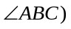为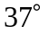，夏至正午太阳高度角（即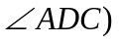为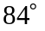，圭面上冬至线与夏至线之间的距离（即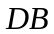的长）为4米．
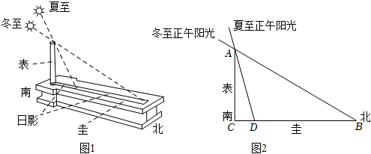

（1）求∠BAD的度数．
（2）求表AC的长（最后结果精确到0.1米）．（参考数据：sin37°≈，cos37°≈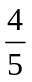，tan37°≈，tan84°≈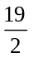）
21. 如图，半径为6的⊙O与Rt△ABC的边AB相切于点A，交边BC于点C，D，∠B=90°，连接OD，AD．
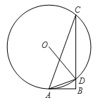
（1）若∠ACB=20°，求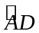的长（结果保留）．
（2）求证：AD平分∠BDO．
22. 如图，在△ABC中，∠ABC=40°， ∠ACB=90°，AE平分∠BAC交BC于点E．P是边BC上的动点（不与B，C重合），连结AP，将△APC沿AP翻折得△APD，连结DC，记∠BCD=α．
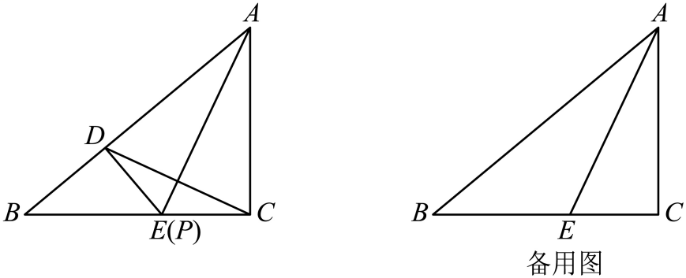
（1）如图，当P与E重合时，求α度数．
（2）当P与E不重合时，记∠BAD=β，探究α与β数量关系．
23. 已知函数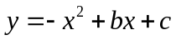（b，c为常数）的图象经过点（0，﹣3），（﹣6，﹣3）．
（1）求b，c的值．
（2）当﹣4≤x≤0时，求y的最大值．
（3）当m≤x≤0时，若y最大值与最小值之和为2，求m的值．
24. 如图，在矩形中，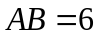，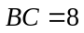，动点从点出发，沿边，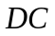向点运动，，关于直线的对称点分别为，，连结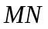．
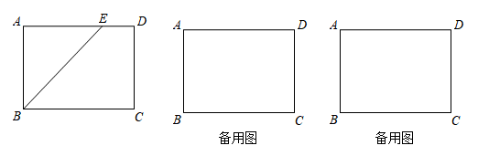
（1）如图，当在边上且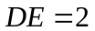时，求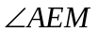的度数．
（2）当在延长线上时，求的长，并判断直线与直线的位置关系，说明理由．
（3）当直线恰好经过点时，求的长．

